**Конспект ОД «Космическое путешествие с волшебными камнями Марблс».**

Учитель-логопед Гордиенко О.В.

**Цель:** ознакомление детей с нетрадиционным техникой – камешками «Марблс».

**Задачи:**

- научить применять в деятельности камешков «Марблс».

- развивать с помощью камней Марблс: мелкую моторику; познавательные процессы (память, мышление, внимание, воображение); активизировать связную речь;

-воспитывать через взаимодействие в группе доброжелательное, уважительное отношение к окружающим; воспитывать чувство прекрасного.

**Ход занятия:**

1.Социально-коммуникативная игра

Мне хочется подарить вам лучик солнечного тепла. Поймайте его в свои ладошки. Посмотрите друг на друга, улыбнитесь друг другу и мне. А я вам! Молодцы!

2. Основная часть Ребята! Послушайте внимательно загадку.

Крыльев нет у этой птицы,

Но нельзя не подивиться:

Лишь распустит птица хвост

— И поднимается до звёзд. (Ракета).

Совершенно верно! Я приглашаю вас в космическое путешествие! Согласны? Тогда приготовиться к полёту! Нужно немного размяться.

**Физминутка**

Я - ракета,

Я, я - ракета.

Полетела в космос,

Полетела в космос.

Раз - стыковка.

Два - стыковка.

А вокруг - планеты, солнце и луна.

А вокруг - планеты, солнце и луна.

Всё к полёту готово,в путь ! Обратный отсчёт : 5,4,3,2,1,пуск.( дети бегут по кругу и садятся на стулья за стол.)

Ребята, мы прилетели на загадочную планету, а как называется эта планета нам помогут узнать волшебные камешки Марблс. Если мы правильно выполним все задания ,то узнаем много интересного и сможем найти путь домой, на планету Земля. Вот эти задания, а камешки у нас есть, но надо сделать так чтобы они стали волшебными. Для этого надо взяться каждому по одному камешку в руки и повторять за мной волшебные слова:

В руки камешек возьму

Волшебство я призову,

Дверь волшебную открой,

Волшебство зовет с собой!

И так наши камешки стали волшебными!

Теперь мы сможем выполнить задания и узнаем,как называется планета? Дети: Да!

Задание № 1 Отгадайте загадку:

Аист — птица-почтальон,

К нам придёт весною он.

Прилетит издалека,

Принесёт нам букву...( А) 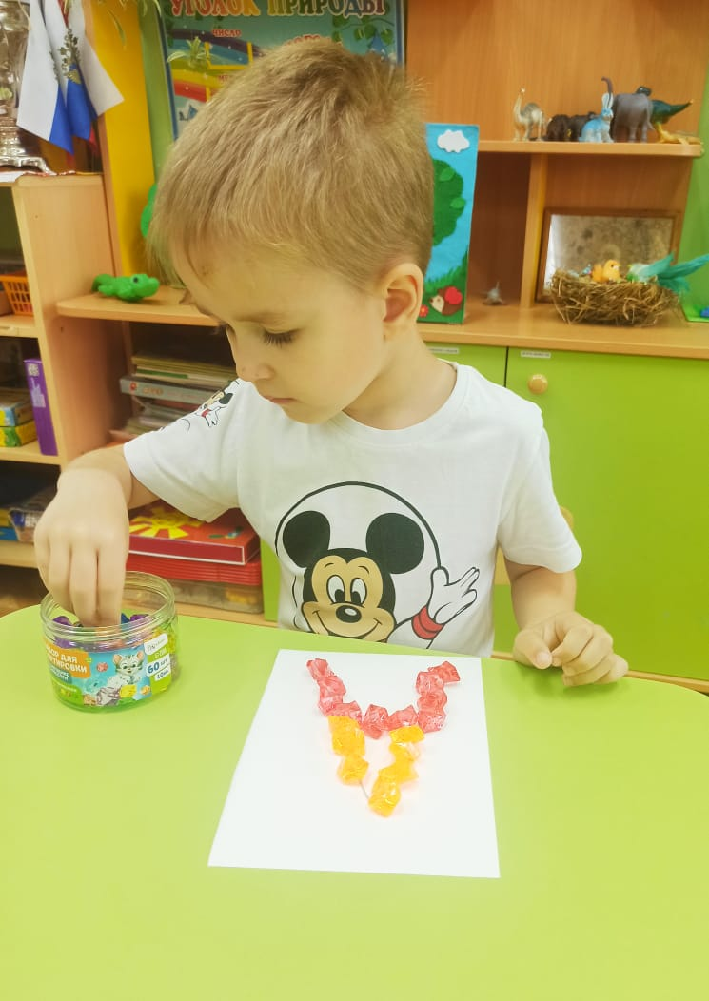

Предлагаю вам картинку - образец, как в мозаике, по которому инеобходимо собрать свою картинку. Выложить из камушков букву А(Дети выполняют индивидуально) Посмотрите, какая у нас красивая буква получилась! А почему она красного цвета? ( Буква А гласная).

Переходим к следующему заданию

Задание № 2

Надо по заданному контуру выложить картинку – «Лабиринт» Но прежде, чем выложить лабиринт, давайте сложим камешки обратно.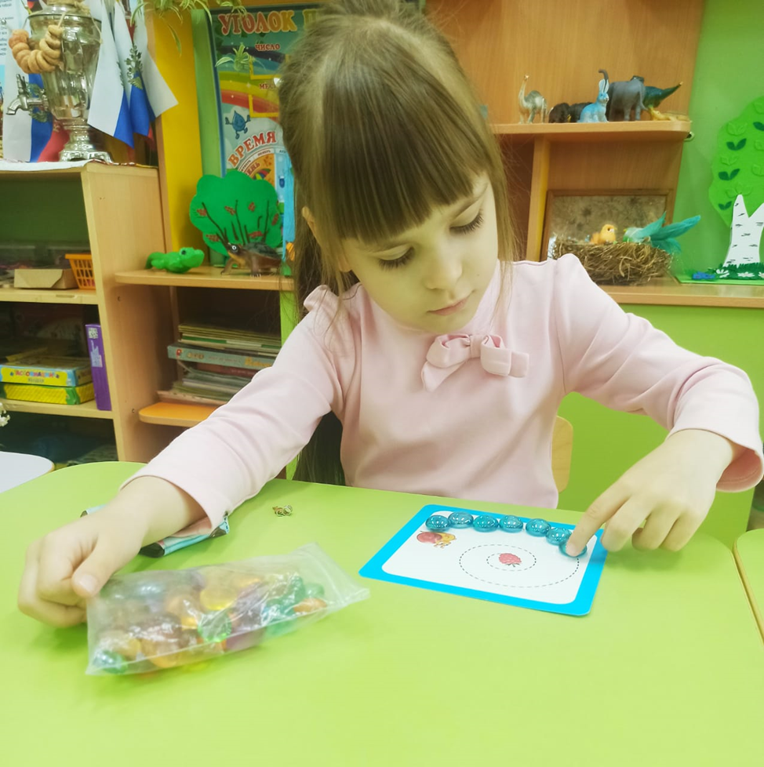 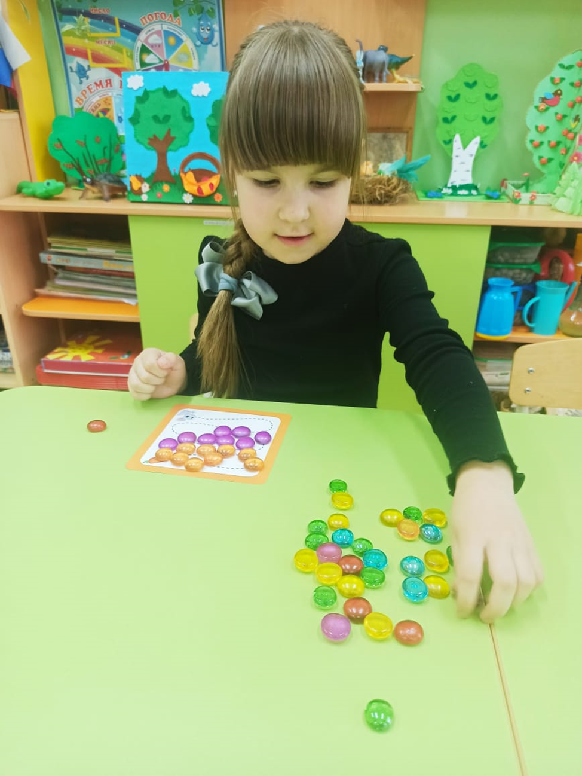Молодцы! ( Дети выкладывают лабиринты )Молодцы, и с этим заданием вы справились отлично! Устали выполнять задание? Давайте отдохнем и поиграем. Слушайте и повторяйте за мной.

Игра с движением «На ракете мы летим»

На ракете мы летим,

(Руки вверх домиком).

В невесомости парим.

(Наклоны в стороны).

Смотрим все в иллюминатор,

(Руки ко лбу).

Ищем для посадки кратер.

(Повороты влево, вправо).

Вдруг пошёл метеоритный

Дождь космический магнитный.

(Резко машем кулаками в стороны).

Мы на кнопку нажимаем

(Имитация нажимания пальцами на кнопки).

И ракету опускаем.

(Присели).

Повреждений вроде нету,

(Руки на пояс, повороты туловища).

Мы выходим на планету!

(Маршируем).

Отдохнули? А теперь продолжим.

Задание № 3 Эта буква солнце застит -

День погожий нам ненастит,

Звонко каблучком стучит,

А рассердится — рычит.( Тигр)

Ребята, в следующем задании я совсем запуталась, помогите мне вспомнить, с какой буквы начинается слово тигр? ( Слово тигр начинается с буквы Т). Назовите слова, которые тоже начинаются на эту букву (Дети называют слова).Молодцы! Теперь нужно выложить букву Т на схеме. Скажите ,почему вы выложили Т синими камешками? ( Потому, что Т согласная).

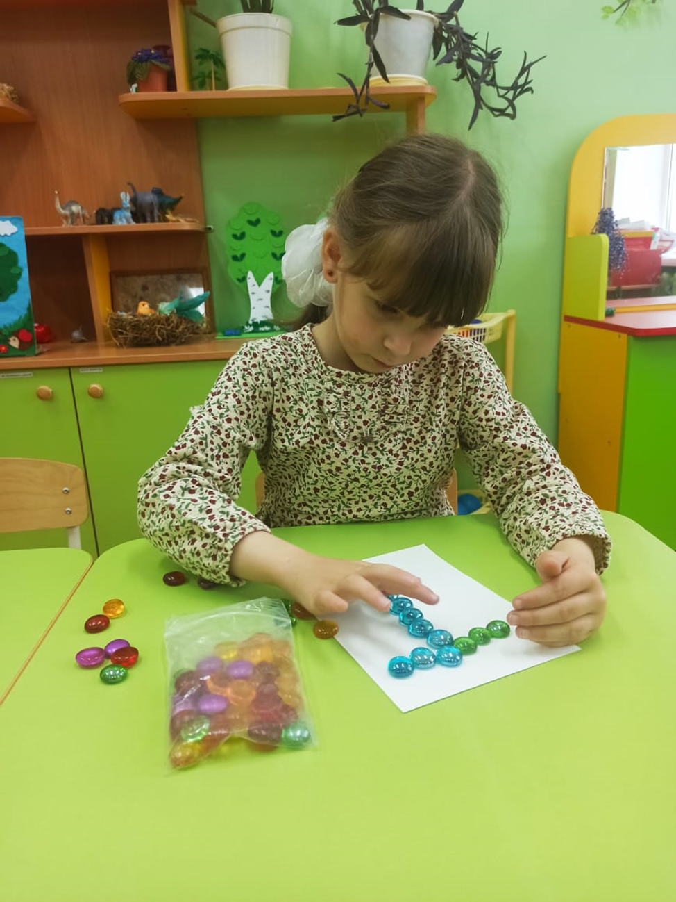

Задание № 4

Ребята,на карточке схема слова,на ней спрятано название планеты, две буквы названия планеты мы знаем, давайте попробуем решить ребус. Тогда сможем выложив схему из камешков, прочитать слово но надо отгадать загадку. а для этого нам нужно отгадать загадку:

Все планеты с полюсами,

Есть экватор у любой.

Но планеты с поясами

Не найдете вы другой.

В этих кольцах он один,

Очень важный господин ( Сатурн)

Верно это планета Сатурн. Вот вам карточка – схема, выложите, пожалуйста камушками схему слова. Ребята, камешки какого цвета вы возьмёте? (Красные и синие, потому что в слове есть гласные и согласные буквы).

Ребята, вы выполнили все задания, узнали, как называется загадочная планета. А теперь пора домой. Нас ждёт планета земля.

Молодцы! Мы выполнили все задания?

Дети: ДА!

Игровое упражнение «Ракета» (групповая)

Цель: развивать фонематический слух, речь детей

Наш экипаж к полету готов. Внимание, займите свои места.

Проверим, все ли системы космического корабля работают.

– Пристегнули ремни.

– Проверяем топливо. – Произносят «ш-ш-ш…».

– Открываем и закрываем люки.

– Проверяем радио. Произносят короткие и длинные звуки (у).

– Включаем мотор. Произносят звук (р) и вращают

Вот мы и снова в нашей группе, полёт окончен. Всем спасибо!

А сейчас я задам вам вопросы, если вы с ним согласны вы говорите «Да» при этом хлопаете, а если нет то – топаете!

Взрослые с детьми играют?

Учат вас и развлекают?

В праздник дети отдыхают?

Под столами засыпают?

Детям песни исполняют?

Все подарочки вручают?

Много вкусного съедают?

Взрослые всё разрешают?

Даже плакать разрешают?

Все на празднике скучают?

Дружно в танцах зажигают?

Книжки умные читают?

Веселятся от души в детском саду малыши?

Молодцы!

Итог: Наше занятие подошло к концу. Мы хорошо с вами поработали. Давайте вспомним, чем мы сегодня занимались? Что было интересно? Какое из заданий вам понравилось больше всех? Если вы считаете, что у вас все получилось, выберите камешек зеленого цвета. Если у вас задания вызвали затруднения – желтый камешек. А если вы считаете, что вы совсем не справились с заданием возьмите оранжевый камешек! Спасибо за работу! До свидания друзья!